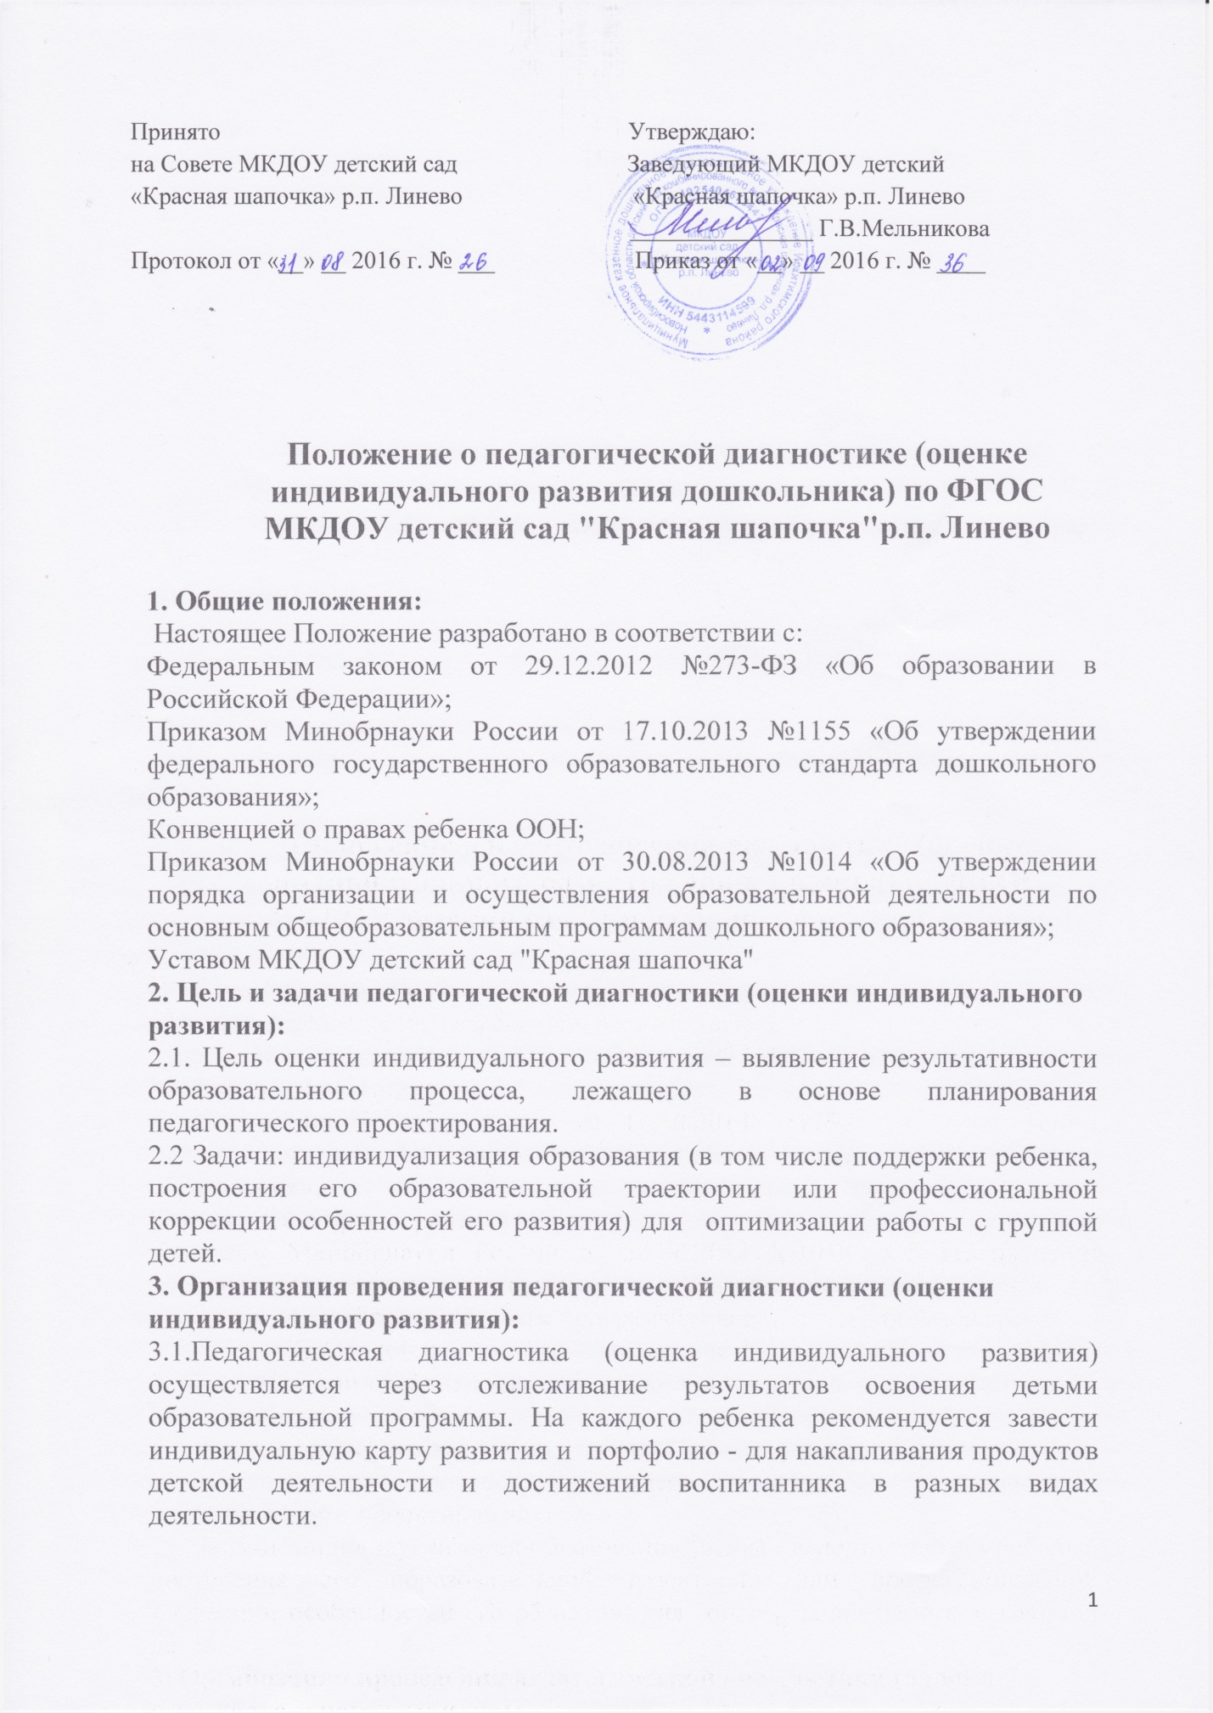

Принято Утверждаю:
на Совете МКДОУ детский сад Заведующий МКДОУ детский
«Красная шапочка» р.п. Линево «Красная шапочка» р.п. Линево
_______________ Г.В.Мельникова
Протокол от «__» __ 2016 г. № ___ Приказ от «__» __ 2016 г. № ____

Положение о педагогической диагностике (оценке индивидуального развития дошкольника) по ФГОС
МКДОУ детский сад "Красная шапочка"р.п. Линево

1. Общие положения:
Настоящее Положение разработано в соответствии с:
Федеральным законом от 29.12.2012 №273-ФЗ «Об образовании в Российской Федерации»;
Приказом Минобрнауки России от 17.10.2013 №1155 «Об утверждении федерального государственного образовательного стандарта дошкольного образования»;
Конвенцией о правах ребенка ООН;
Приказом Минобрнауки России от 30.08.2013 №1014 «Об утверждении порядка организации и осуществления образовательной деятельности по основным общеобразовательным программам дошкольного образования»;
Уставом МКДОУ детский сад "Красная шапочка"
2. Цель и задачи педагогической диагностики (оценки индивидуального развития):
2.1. Цель оценки индивидуального развития – выявление результативности образовательного процесса, лежащего в основе планирования педагогического проектирования.
2.2 Задачи: индивидуализация образования (в том числе поддержки ребенка, построения его образовательной траектории или профессиональной коррекции особенностей его развития) для оптимизации работы с группой детей.
3. Организация проведения педагогической диагностики (оценки индивидуального развития):
3.1.Педагогическая диагностика (оценка индивидуального развития) осуществляется через отслеживание результатов освоения детьми образовательной программы. На каждого ребенка рекомендуется завести индивидуальную карту развития и портфолио - для накапливания продуктов детской деятельности и достижений воспитанника в разных видах деятельности.
3.2. Педагогическая диагностика (оценка индивидуального развития) осуществляется в течение времени пребывания ребенка в ДОУ (с 07.00 до 19.00, исключая время, отведенное на сон).
3.3 Педагогическая диагностика (оценка индивидуального развития) осуществляется через наблюдение, беседы, продукты детской деятельности, специальные диагностические ситуации, организуемые воспитателями всех возрастных групп 2 раза в год – в начале и в конце учебного года (сентябрь, май). В первом случае, она помогает выявить наличный уровень деятельности, а во втором – наличие динамики ее развития. В портфолио ребенка вкладываются результаты детского творчества, грамоты за достижения, вписываются антропометрические данные. В начале нового учебного года ведется обозначение возраста ребенка и группы, в которую перешел воспитанник.
  - Методологическая основа педагогической диагностики (оценки индивидуального развития) в ДОУ обеспечивается при помощи методик:
- «Дети раннего возраста в дошкольных учреждениях», К. Л. Печора.
- «Экспресс – диагностика в детском саду», комплекс материалов для педагогов –психологов детских дошкольных учреждений.Авторы Павлова Н.Н., РуденкоЛ.Г.-М.генезис,2008 год
3.5. Результаты педагогической диагностики (оценки индивидуального развития) вписываются в индивидуальные карты развития ребенка и предоставляется воспитателями всех возрастных групп и специалистами ДОУ старшему воспитателю. В конце учебного года проводится сравнительный анализ результативности образовательного процесса и на основе анализа определяется планирование педагогической деятельности на следующий учебный год.
3.6. Портфолио хранится у воспитателей и периодически пополняется материалами.
3.7. Педагогическая диагностика (оценка индивидуального развития) воспитателями, музыкальным руководителем, руководителем физического воспитания оценивается:
Оценка:
Сформированы качества – деятельность соответствует уровню нормы.
Частично сформированы качества – незначительное отклонение от уровня нормы.
Не сформированы качества - существенное отклонение от уровня нормы, практическое несоответствие уровню нормы.
3.8. Портфолио ведется строго воспитателями групп, при выпуске ребенка в школу портфолио выдается вместе со всеми документами.
4. Контроль:
  - Контроль проведения педагогической диагностики (оценки индивидуального развития) осуществляется заведующим и старшим воспитателем посредством следующих форм:
- Проведение ежедневного текущего контроля;
- Организацию тематического контроля;
- Проведение оперативного контроля;
- Посещение занятий, организацию режимных моментов и других видов деятельности;
- Проверку документации.
5. Отчетность:
  - Воспитатели всех возрастных групп, специалисты ДОУ в конце года сдают результаты проведения педагогических наблюдений и исследований с выводами старшему воспитателю, который осуществляет сравнительный анализ педагогической диагностики, делает вывод, определяет рекомендации педагогическому проектированию и зачитывает на итоговом педагогическом совете ДОУ.
6. Документация:
6.1.Материал педагогической диагностики, пособия для определения уровня индивидуального развития детей дошкольного возраста с 2 до 7 лет образовательных стандартов, портфолио – хранятся у педагогов. 6.2.Обновляется по мере необходимости.
6.3.Материал педагогической диагностики для определения целевых ориентиров хранятся в методическом кабинете.
6.4. Результаты педагогических наблюдений за уровнем индивидуального развития оформляются в единую таблицу и хранятся в методическом кабинете.

